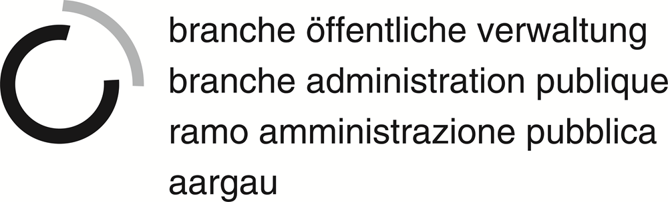
Kantonales ÜK-Lehrmittel
  - Ausgabe Januar 2015
Das vorliegende Handbuch ist ausdrücklich urheberrechtlich geschützt, soweit es sich nicht um Gesetzesmaterialien oder um Auszüge aus rechtlichen Grundlagen handelt.

© Copyright by Branche Öffentliche Verwaltung, Geschäftsstelle Aargau

Änderungen oder Hinweise richten Sie bitte an:
ov-ap@reinach.ch

A-19 Prüfungsvorbereitung
ÜK-Leistungsziele
-
Dokumente ab USB-Stick
-
Vorbereitungsaufgabe (noch auszudrucken und gelöst in den ÜK-Unterricht mitzubringen)
-
- Inhaltsverzeichnis
1 Überschrift 1 1

Überschrift 1
Text

